아제르바이잔의 다채로운 매력
7 박
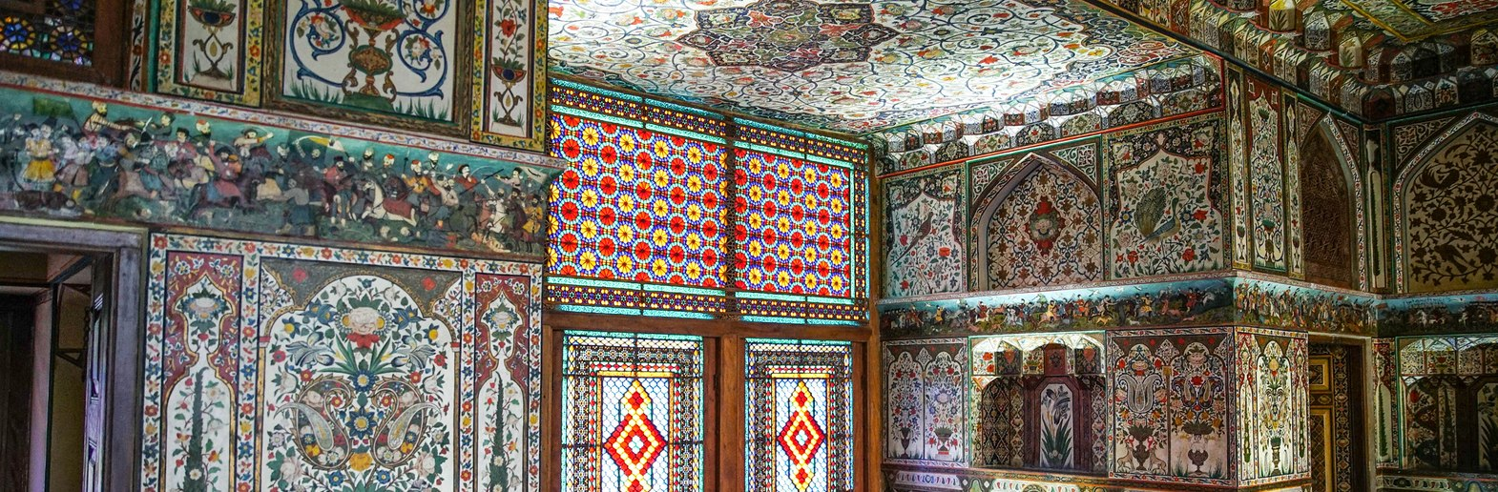
출발 보장 날짜
현재 이 언어로 공개된 출발 날짜가 없습니다.
// 1일차: 바쿠 도착
바쿠 공항에 도착합니다. 호텔 이동은 선택 서비스이며 바쿠에서 숙박합니다.
투어는 09:15에 시작합니다.
// 2일차: 바쿠 – 고부스탄 – 바쿠
조식 후 바쿠에서 약 60 km 떨어진 고부스탄으로 이동해 박물관과 암각화를 관람합니다. 유네스코 세계유산인 고부스탄 암각화 문화 경관에는 반사막 고원의 바위에 수천 점의 그림이 남아 있습니다. 사냥꾼과 야생동물, 배, 함께 춤추는 사람들은 옛 주민의 생활과 이동, 믿음을 전합니다. 박물관에서는 선사 시대 정착지와 환경의 변화를 통해 그림을 설명하여 바위에 새겨진 작은 형상을 이해하도록 돕습니다.
바쿠로 돌아와 이체리셰헤르 구시가지의 역사 건물과 석유 부호들의 옛 저택을 둘러봅니다. 시르반샤 궁전, 처녀의 탑, 성 바르톨로메오 교회 유적, 옛 하맘과 역사 모스크를 방문합니다. 이체리셰헤르는 지금도 주민이 사는 바쿠의 성곽 구시가지로 시르반샤 궁전, 처녀의 탑과 함께 유네스코 세계유산에 올라 있습니다. 좁은 골목은 중세 무역 도시의 모스크와 대상 숙소, 목욕탕을 연결합니다. 15세기 궁전군은 시르반 통치자의 거처였고 두꺼운 돌벽의 원통형 탑은 도시의 오래된 상징입니다. 석유 산업이 주변 거리를 바꾸기 전 바쿠의 모습을 보여 줍니다.
중식 포함, 석식 자유식. 바쿠 숙박.
// 3일차: 바쿠 – 압셰론 반도 – 바쿠
조식 후 카스피해 만이 내려다보이는 바쿠 전망대를 방문합니다. 압셰론 반도의 수라하니에 있는 아테슈가 불의 사원과 야나르다그를 둘러봅니다. 아테슈가의 돌담 안에는 중앙 불 제단과 순례자들이 사용하던 작은 방들이 있습니다. 비문과 안뜰은 오래된 불 숭배 전통과 함께 압셰론을 찾았던 힌두교·시크교 상인들의 역사를 전합니다. 현존 건물은 주로 17~18세기에 지어졌으며 당시 무역로는 바쿠와 인도 아대륙을 연결했습니다. 야나르 다그에서는 산비탈에서 새어 나오는 천연가스가 바위 아래에 길게 이어진 불꽃을 유지합니다. 화산 분출이 아니라 지하 가스가 만드는 불로, 아제르바이잔이 ‘불의 나라’로 불리는 이유를 보여 줍니다. 낮은 언덕과 드러난 암석은 아테슈가 불 제단과 다른 자연 현상을 설명합니다.
바쿠로 돌아와 자하 하디드가 설계한 헤이다르 알리예프 센터 (외관 관람만)와 신선한 농산물, 향신료, 지역 특산품으로 알려진 야실 바자르를 방문합니다. 자하 하디드가 설계한 헤이다르 알리예프 센터는 연속적인 흰 곡면이 특징입니다. 광장에서 솟아오른 표면이 접히며 지붕이 되어 일반적인 직선형 외벽과 다른 형태를 만듭니다. 외부에서 각도를 바꾸어 보면 건물과 녹지가 하나의 구성을 이루는 것을 볼 수 있습니다. 이 방문은 외관 관람이며 전시실 입장을 포함한다는 뜻은 아닙니다. 야실 바자르의 가판에는 제철 과일과 허브, 견과류, 말린 과일, 향신료가 놓여 있습니다. 석류와 차, 저장 식품은 아제르바이잔 식탁과 연결되는 품목입니다. 여러 지역의 농산물이 바쿠로 모이는 모습을 보여 주며 과일 바구니와 절임 채소, 지역 특산품 가게에서 일상적인 장보기를 살펴볼 수 있습니다.
중식 포함. 바쿠 숙박.
// 4일차: 바쿠 – 샤마히 – 키시 – 셰키
조식 후 셰키로 출발합니다. 마라자의 디리 바바 영묘와 샤마히의 주마 모스크를 방문하고 이동 중 중식을 합니다. 1402년에 지어진 디리 바바는 바위 비탈에 바로 붙어 있는 2층 영묘입니다. 석재 정면과 아치, 돔 공간은 시르반–압셰론 건축 전통을 보여 줍니다. 독특한 위치 덕분에 절벽에서 건물이 솟아난 듯 보이며 지역 전설은 오랜 순례지의 역사를 전합니다. 샤마히 주마 모스크의 기원은 8세기로 거슬러 올라가며 국내 초기 이슬람 유적 중 하나입니다. 지진과 재건을 거쳐 현재 건물은 복원된 건축과 훨씬 오래된 예배 장소를 연결합니다. 넓은 기도실과 돔은 옛 시르반 수도의 종교 유산을 전합니다.
키시 교회와 실크로드 및 공예 전통과 연결된 셰키 역사 지구를 둘러봅니다. 키시 석조 교회는 셰키 근처 숲이 우거진 산기슭 마을에 있습니다. 돔과 아담한 내부는 고대 캅카스 알바니아의 기독교 유산을 보여 줍니다. 이 역사적 왕국은 오늘날 알바니아와 다른 지역입니다. 박물관 전시는 건물의 여러 시기와 주변의 고고학적 발견을 설명합니다.
색유리와 벽화로 유명한 셰키 칸 궁전을 방문합니다. 셰키 역사 지구와 칸 궁전은 실크로드와 비단 생산, 무역의 역사를 전하는 유네스코 세계유산입니다. 상인들의 집과 대상 숙소에 그 흔적이 남아 있습니다. 18세기 궁전에는 꽃무늬와 사냥 장면 벽화, 색유리와 나무 조각을 못이나 접착제 없이 맞춘 셰베케 창이 있습니다. 햇빛이 실내에 기하학적 문양을 비추어 장인의 정교한 기술을 보여 줍니다.
셰키 숙박.
// 5일차: 셰키 – 괴이괼 – 간자
조식 후 셰키 바자르를 방문합니다. 괴이괼로 이동해 독일인 지구와 루터교회를 둘러봅니다. 괴이괼 마을은 1819년 뷔르템베르크 출신 이주민들이 세운 헬레넨도르프에서 시작되었습니다. 반듯한 거리와 정원이 있는 집, 루터교 교회에 이 공동체의 흔적이 남아 있습니다. 마을의 옛 독일인 구역은 같은 이름의 호수와 국립공원과는 다른 장소입니다.
이동 중 중식을 하고 간자의 주마 모스크, 이맘자데 영묘와 대상 숙소를 방문합니다. 간자 숙박.
// 6일차: 간자 – 바쿠
조식 후 시인 니자미의 영묘에 들러 바쿠로 돌아옵니다. 간자와 연결되는 12세기 시인 니자미 간자비는 다섯 편의 서사시로 이루어진 《함사》로 유명합니다. 사랑과 윤리, 전설, 통치자의 모습을 담은 이야기는 지역의 필사본 삽화에도 영향을 주었습니다. 영묘는 이 문학 유산과 코카서스 문화사에서 간자가 차지하는 위치를 기념합니다.
오후 도착 후 자유 관광 또는 휴식. 중식 포함. 바쿠 숙박.
// 7일차: 바쿠: 예술, 박물관과 해안 산책로
조식 후 YARAT 현대미술 공간과 카펫 박물관을 방문합니다. 말린 카펫 모양의 박물관 건물은 내부 컬렉션을 예고합니다. 색상과 기하학적 테두리, 꽃무늬에서 지역별 직조 전통을 구분할 수 있고 평직과 매듭 카펫은 서로 다른 기술을 보여 줍니다. 전시는 가정과 의식에서 카펫이 맡는 역할을 설명하며 익숙한 장식품 뒤의 수공예를 소개합니다. YARAT은 물가의 옛 산업 건물을 개조한 공간에서 현대미술을 소개합니다. 회화와 설치, 사진, 영상은 아제르바이잔과 주변 지역의 현대 생활과 생각을 탐구합니다. 바쿠의 역사 컬렉션과 다른 관점을 제공하며 작품은 전시 일정에 따라 바뀝니다.
카스피해 해안 산책로를 걸으며 현지 식당에서 중식을 합니다. 오후에는 아제르바이잔 국립역사박물관과 하지 제이날랍딘 타기예프의 저택을 관람합니다. 국립 역사박물관은 석유 사업가이자 자선가 하지를 제이날라브딘 타기예프의 옛 저택에 있습니다. 고고학 유물과 무기, 동전, 생활용품은 아제르바이잔의 여러 시대를 소개합니다. 복원된 가족 공간의 장식 천장과 접견실, 19세기 말 가구는 바쿠의 석유 부를 보여 줍니다.
호텔로 돌아와 바쿠 숙박.
// 8일차: 바쿠 출발
호텔 조식 후 항공편에 맞춰 공항 이동 전까지 자유 시간입니다. 객실은 12:00 이전에 비워야 합니다.

